Консультация для родителей.
Пальчиковые игры
"Ум ребенка находится на кончиках его пальцев"
В. Сухомлинский
Ладушки», «Сорока», «Этот пальчик» — первые игры, с которыми знакомится ребенок. Они передаются из поколения в поколение не случайно — в них заложена вековая мудрость народа. Именно эти игры дают возможность устанавливать эмоциональный контакт между взрослым и ребенком, развивать у малыша понимание обращенной речи, активизировать работу пальцев рук, способствовать формированию навыка захвата предмета (развитию мелкой моторики), что в свою очередь имеет важное значение для развития внимания, памяти, мышления ребенка.
М. М. Кольцова в работе «Ребенок учится говорить» указывает на то, что речевые области головного мозга человека формируются под влиянием импульсов от пальцев рук.Учитывая тот факт, что активные движения пальцев стимулируют развитие сечи, целесообразно расширять объем пальчиковых игр и систематически использовать их в работе с дошкольниками.
Пальчиковые игры по мотивам русских народных и авторских сказок помалюют не только совершенствовать мелкую моторику, но и закреплять знание содержания сказок, развивать речь и образное мышление.
Играя с детьми в пальчиковые игры, следует обратить внимание на точность и качество выполнения движений, на согласованность речи с работой пальцев и кистей рук.
Прежде чем играть с ребенком в "пальчиковые игры", вы, уважаемые папы и мамы, бабушки и дедушки, должны сами хорошо знать каждую из игр. У ребенка во время игры должно быть ощущение эмоционального подъема от увиденного. Только тогда Ваш ребенок с удовольствием будет выполнять Ваши задания:
«Колечки» — подушечки больших пальцев не просто поочередно прикасаются к подушечкам остальных пальцев, а с силой надавливают на них;
«Кулачки» — с силой плотно прижимать согнутые пальцы к ладоням;
«Лучики» — при разжимании кулачков напрягать выпрямленные пальцы;
«Веер» — прямые напряженные пальцы сдвигать вместе и раздвигать;
«Замок» — соединить ладони обеих рук, пальцы скрестить и согнуть, прижимать их к тыльной стороне кистей;
«Гребешок» — положение ладоней как в предыдущем упражнении, но скрещенные пальцы прямые и напряжены;
«Бородка» — соединить вместе тыльные стороны ладоней, пальцы обеих рук скрестить и выпрямить;
«Клювики» — большой и указательный пальцы ритмично соприкасаются подушечками, остальные пальцы выпрямлены и прижаты друг к другу;
«Коза» — соединить подушечки большого, среднего и безымянного пальцев; указательный палец и мизинец выпрямить и пошевеливать ими;
«Волны» — шевелить прямыми пальцами без напряжения;
«Маятник» — прямой указательный палец наклонять влево и вправо, остальные пальцы согнуты в кулачок;
«Кнопочки» — кисти рук держать параллельно друг другу, с надавливанием ритмично соединять подушечки одноименных пальцев («стучать» подушечками);
«Хлопки» — ритмично хлопать в ладоши;
«Цепочка» — соединить подушечки большого и указательного пальцев левой руки, просунуть указательный палец правой руки в образовавшееся колечко и соединить его с большим пальцем правой руки;
«Коготки» — прямые пальцы разведены, напряжены — ритмично сгибать первые и вторые фаланги пальцев;
«Молоточки» — ритмично с чередованием постукивать кулачком одной руки по ладони другой;
«Бутон» — соединить кончики пальцев одной руки и стучать ими по ладони другой руки;
«Здравствуй» — ритмично с перехватом сжимать пальцами ладонь противоположной руки.

Пальчиковые игры по р.н.с. сказкам

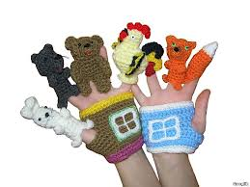

Кот, Петух и Лиса
Жили Котик с Петушком
У лесной опушки,
Но однажды Лисонька
Подкралась к избушке. («Колечки».)
Утащила Петушка
За высоки горы,
Утащила Петушка
В свою лисью нору. («Кулачки», «Лучики».)
Смелый Котик в лес пошел
И нору Лисы нашел. («Колечки», «Здравствуй».)
Умный Котик спас дружка
Петю-Петю-Петушка. («Гребешок».)
Живут Котик с Петушком
У лесной опушки («Колечки».),
И теперь уже Лиса
Не ходит к их избушке. («Маятник».)

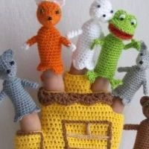

Рукавица
На охоту вышел дед
Зимнею порою («Колечки».),
Рукавицу потерял
Под большой сосною. («Лучики».)
Дома стал ее смотреть («Колечки».) —
Не нашел на месте («Веер».)
И отправился искать («Колечки».)
В лес с собакой вместе. («Кулачки».)
А в лесу в той рукавице («Колечки».)
Звери стали дружно жить:
Мышь с лягушкой и лисицей,
Заяц, волк, кабан, медведь. («Кнопочки».)
В лес собака прибежала («Колечки».),
Всех зверей перепугала, («Лучики».)
Рукавицу подняла («Колечки».),
Деду в руки отдала. («Здравствуй».)

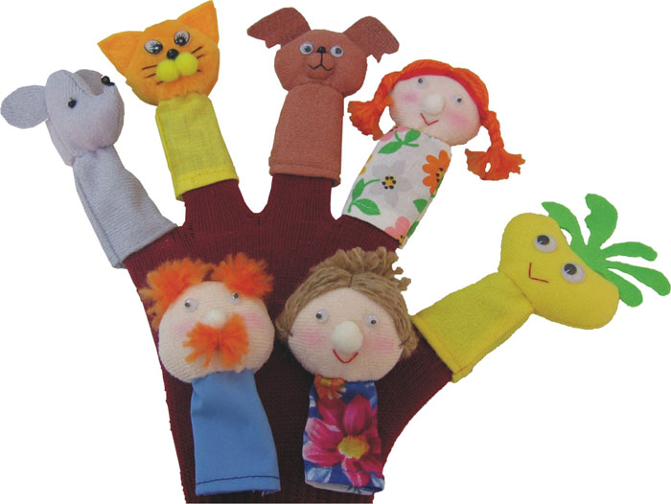

Репка
В огороде дедка
Репку посадил,
И водой из лейки
Репку он полил. («Колечки».)
Расти, расти, репка,
И сладка, и крепка.
Расти, расти, репка,
И сладка, и крепка. («Хлопки».)
Выросла репка
Всем на удивленье («Колечки».),
Большая-пребольшая,
Всем хватит угощенья. («Лучики».)
Выросла репка
И сладка, и крепка. Выросла репка
И сладка, и крепка. («Хлопки».)

Пальчиковые игры не только развлекают малыша, а еще и помогают взрослым развивать у ребенка координацию движений, стимулировать развитие речевых навыков, активизировать память, мышление, развивать творческое мышление и внимание 
